

**研究生（选题）报告**

**题 目：基于提前和延误惩罚的单机调度问题**

**启发式算法研究**

**学 号 M201572797**

**姓 名 覃 涛**

**专 业 计算机软件与理论**

**指 导 教 师 吕志鹏**

**院（系、所） 计算机科学与技术学院**

**华中科技大学研究生院制**

**填表注意事项**

一、本表适用于攻读硕士学位研究生选题报告、学术报告，攻读专业硕士学位研究生实践环节报告，攻读博士学位研究生文献综述、选题报告、论文中期进展报告、学术报告等。

二、以上各报告内容及要求由相关院（系、所）做具体要求。

三、以上各报告均须存入研究生个人学籍档案。

四、本表填写要求文句通顺、内容明确、字迹工整。

1.课题来源、目的、意义。

从科技的角度来看，未来二、三十年人类社会将演变成一个智能社会，其深度和广度我们还想象不到 。近些年来，得益于大数据技术的发展，人工智能逐步兴起，并开始影响人们的生活，智能家居、无人驾驶汽车、个性化推荐、人脸识别等等，都是人工智能给人类带来的科技福利。在大数据和人工智能时代的大背景下，信息科学、机器学习和运筹学分别扮演者不同的角色。数据的采集、挖掘、存储和管理属于信息科学的范畴；拿到数据后，根据数据做分析得出某些规律，这属于统计学习、机器学习甚至深度学习的范畴；而根据数据总结出的规律，决策人需要做决定的时候，既需要考虑方案的合理性，也需要考虑约束条件的限制，需要考虑成本代价或者最终受益，希望在复杂的规律中找到最优化的决策，这就是运筹学要解决的问题。可以预见的是，随着人们对更深层次更全局性优化决策的需求，运筹学必然会扮演着更重要的角色。

在有限数量可行解的集合中找出最优解的一类问题称为组合优化问题，它是运筹学的一个重要分支。所研究的问题涉及信息技术、经济管理、工业工程、交通运输、通讯网络等诸多领域。组合优化问题求解的是离散型变量的优化问题，其一般形式可以描述为：在满足一定的约束或者限制条件下，求取使得给定的目标函数值最大或者最小的解。

单机调度问题（single machine scheduling problem）是组合优化问题的一种[1]，具有较高的理论研究价值，而且实际应用中有很多相关问题亟待解决，因此吸引了全世界研究人员的广泛关注。单机调度问题主要研究的是如何在一台给定的机器上安排一组加工任务，并希望该调度方案使得绩效度量达到最优。这类问题在实际生产生活中有广泛的应用，如适时生产理念（just-in-time，简称JIT）和供应链管理[2]。适时生产理念提倡物品按需按量按时生产，无论是提前或者延后生产都不建议，都会对生产效益产生不好的影响，太早工厂库存压力大，太晚影响订单进度，因此理想的生产计划是所有的工作都在规定的时刻完成。单机调度问题在供应链管理中也有应用，将供应商比做生产机器，每道作业或者工序就是客户的配送任务，在实际中，强调供应商和客户之间的协调，要求尽量在指定的时间完成客户的配送，太早客户库存容量限制不能接受，太晚影响供应商信誉，也可能会使客户的其它安排滞后，所以安排合理的配送方案使得供应需求按时满足在供应链管理中就显得尤为重要。另外，在CPU调度、车间作业调度和机场飞机起降调度等问题中，单机调度问题都有广泛的应用。

根据约束条件或者求解目标的不同，单机调度问题有很多变种。一般来说，衡量单机调度问题效益的主要关注点在于作业加工的提前时间惩罚（Earliness）和延迟惩罚（Tardiness）。顾名思义，提前时间惩罚指的是由于作业实际完工时间早于作业要求的完工时间受到的惩罚，延迟惩罚指的是作业实际完工时间晚于作业要求的完工时间受到的惩罚。在不同目标的问题中，这两种惩罚的权重可能不同，文中主要研究的是线性的提前时间惩罚和二次的延迟惩罚问题。由于作业间不存在前后序关系，因此所有工序任意一种排列组合方式都是问题的解。因此如果需要求解最优方案，最差需要遍历所有可能的解，考虑n件作业的单机调度问题，其搜索空间为n个点的全排列的集合，其计算复杂度达到了O(n!)。

已经证明，单机调度问题属于典型的NP难问题[3]。大多数组合优化问题都是NP难问题，如单机调度问题、旅行商问题、排课表问题、图着色问题以及蛋白质结构预测问题等等。在计算复杂性理论中，这类问题的计算复杂度很高，目前很难在多项式时间内求解。一般来说，求解组合优化问题有精确算法、近似算法和启发式算法。精确算法致力于找到问题的最优解，但由于问题的复杂性和计算机技术的制约，在有限的时间内很难利用精确算法求解，但这并不妨碍有毅力的研究人员致力于寻找精确的求解算法求解某些NP难问题。近似算法旨在通过数学推导，有限的时间内求取和最优解相差一定范围内的解，但在实际生活中往往和全局最优解相差很大，但并不能满足实际需求。启发式算法是比较常用的求解组合优化的方法，它来自于科学家们对大自然观察，受启发而创造，也因此而得名。通过总结大自然的运行规律或者面向具体问题的经验、规则来求解问题，通过循环迭代不断更新当前获得的解决方案，以便或者更好的解，并有机会得到全局最优解。

一般来说，启发式算法分为很多种，包括局部搜索、禁忌搜索、遗传算法和种群算法等等，其复杂程度和计算效率都不同，但对于不同的问题，不同的算法表现性能均不同，因此往往需要根据具体问题去设计算法，本文研究的目的也是为了找到求解带线性提前惩罚和二次延迟惩罚的单机调度问题的启发式优化算法。该问题在车间生产调度、供应链管理等领域中有广泛的应用，因此解决这一问题可以带来巨大的经济效益；而且单机调度问题属于NP难问题，求解这一问题具有重要的理论研究价值。

2.国内外研究现况及发展趋势。

VRP问题关注的是站点与客户之间通过一队运输工具进行物品输送。VRP问题的例子有：牛奶配送，邮件投递，校车路径规划，垃圾回收，燃油配送，包裹收集与配送，预约车系统以及其他很多方面。通过物流网络将货物高效地进行配送是供应链系统的主要目标，但是在90年代企业才开始进行整合工具来解决供应链管理软件中的VRP问题。

对VRP问题的实践是从许多方面来求解的，然后这是一个复杂的组合问题，因此随着问题规模的扩大，很难在接受的时间内获得精确解。所以，即使是在最先进的精确算法中，也引入了特殊的约束条件来应对问题规模的增加，而这经常会对求解真实问题产生影响，使得产业人员不满意算法的性能与结果。

精确算法的缺点很明显，因此研究人员开始发展启发式算法，启发式算法可以应用到很多类型的问题中。启发式算法相比传统算法的一个优势是它能够在很短的时间内求得近似最做解。基于启发式的优化算法有禁忌搜索，模拟退火，蚁群算法，迭代搜索等，这为供应链管理中的现代物流系统提供了广阔的优化空间。尤其是对于求解VRP及其变种问题，很多启发式算法得以成功应用，比如模拟退火，禁忌搜索，颗粒禁忌搜索，遗传算法，向导局部搜索，变领域算法，贪心随机适应搜索算法，蚁群算法等。

3.预计达到的目标、关键理论和技术、主要研究内容、完成课题的方案及主要措施。

问题模型：

三种实体：车辆，油库，油站。

车辆：油罐车分为汽油车和柴油车，有1-4个隔仓，一个隔仓只能装一种油品。一个组内通常会有10-50辆油罐车，车辆分别停放在不同油库，从油库发车，收车必须回到原地。

油库：一个组内通常会有2-5个油库，每个油库的油品不一定齐全，有的油库24小时作业，有的不是，每日的油品供应量会有总量控制。有若干天的销售预测数据。

油站：一个组内通常会有50-300座加油站，一个油站会有4-5个油品，不同加油站因其所处的位置不同所以销量不同，但单座加油站的销量相对稳定，当前油站的销售预测相对准确。原则上，油品应当从最近的油库提油，除非油库没有该油品或油库油品供给不足时可从次近的油库提油。加油站同一个油品可能会有多个罐，按业务要求，油罐车卸油时一个隔仓的油只能卸入加油站的一个油罐中，即使同一个加油站有两个93#汽油的油罐，油罐车卸油时，一个隔仓中的93#也只能卸入其中一个油罐中，卸油后不可超出油罐的有效容积。部分加油站所处的位置对油罐车在某些时段限行。

车辆的吨位、隔仓数量不一定统一，工作时长（上下班时间）和工作的班次不一(有的车单班运行，有的车双班运行)。

硬约束：

油罐车

H1. 工作时间：油罐车只能在上班或加班时间进行运输

H2. 舱不通用：不同油罐车的不同的舱只能装特定种类的油

H3. 容量约束：油舱所装的油大于等于0，小于等于油仓最大容量

H4. 质量约束：油罐车所装载油的质量大于等于0，小于所装载的最大质量

H5. 限行约束：油罐车与站点（加油站、油库）间某段时间优先级为0，则不能往该加油站运油

➢ 油库

H6. 出油量约束：出油量的最大值与最小值（第一轮迭代中暂不考虑）

➢ 加油站

H7. 重要的CALL-IN客户：优先级很高的CALL-IN客户，我们在搜索中就将其需求（时间，量，车，站）满足。

H8. 罐不通用：加油站中油罐只能装一种固定油品

H9. 容量约束：加油站中油罐所装油量应小于等于其最大容量

H1-H10为硬约束，在寻找可行解时，不能违反以上约束。

软约束：

油站

S1. 避免断供：断供次数和断供时间都会在目标函数中作为惩罚条件。

S2. 优先级：优先级越高的油站断货带来的惩罚越高

S3. 非重要CALL-IN客户请求：如未满足条件，会在目标函数的断货中增加惩罚

油罐车

S4.避免加班：加班时间会增加工资成本

S1-S4作为软约束，如果违反条件则在目标函数中增加惩罚。

目标：求解成品油的配送问题，进一步目标是作为测试配送体系的方法（如加车，少车，加库，少库等），通过修改约束细节满足类似问题的求解（如快递，货物配送等）。

我们的目标函数考虑5个方面的内容，按照优先级主要分为：

a1. 重要的CALL-IN客户

a2. 断货次数和时间

a3. 经济性（路程花费和人员工资）

a4. 油站优先级

a5. 不重要的CALL-IN用户

通过加权惩罚值的方式计算目标函数，并指导求解过程。

当前是今天做第二天的配送计划。优化根据加油站的库存，结合历史销售预测未来的销售，基于加油站的预测销售进行优化。优化的输出为配送计划，即哪辆车什么时间从哪个油库提什么油品多少量送到哪个加油站。

决策变量：车，司机，出发到达的时间点，隔仓装的油送到哪个加油站的哪个油罐。

求解方法：

整体思路是分层求解，上层决策车在工作区间需要去配送的加油站，下层求解行车路线。下层信息反馈给上层，上下层依次进行优化。

上层可添加遗传算法，下层局部搜索优化，加扰动。

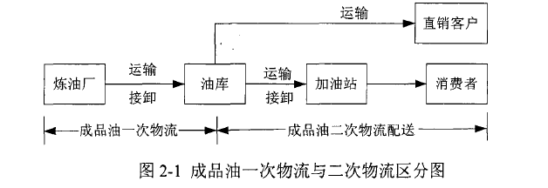

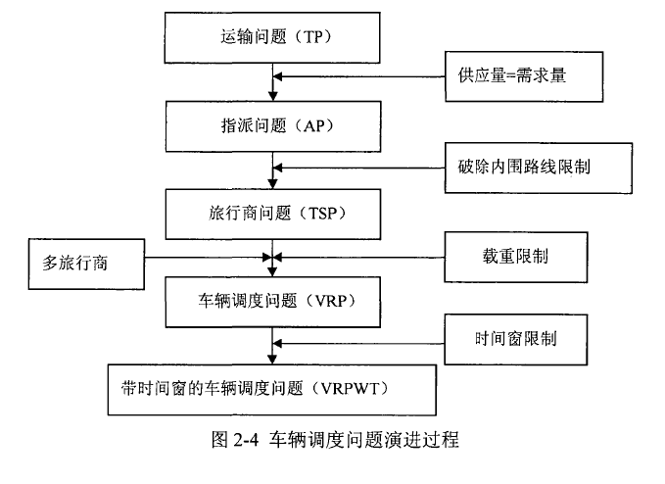

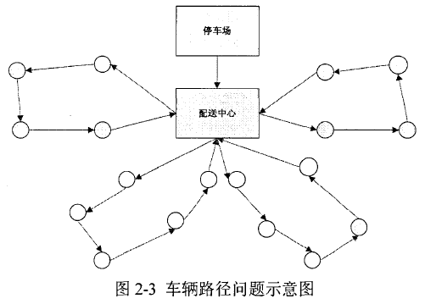

|  |  |  |
| --- | --- | --- |
| **研究生签字**  **指导教师签字**  **院(系、所)领导签字** |  |  |

**年 月 日**